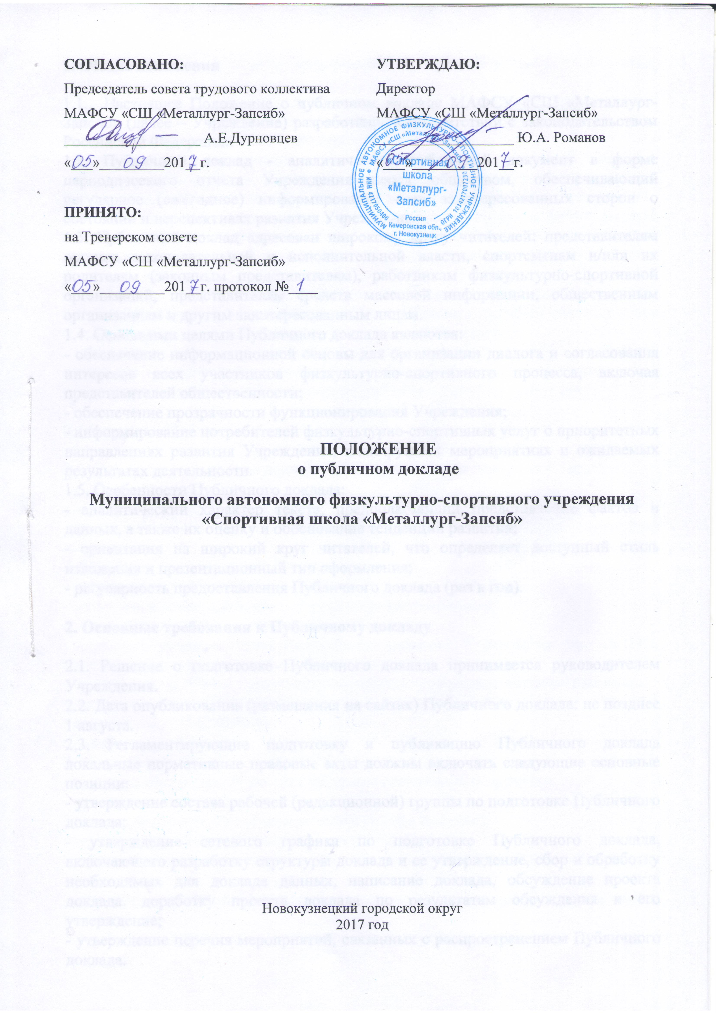1. Общие положения

1.1. Настоящее Положение о публичном докладе МАФСУ «СШ «Металлург-Запсиб» (далее – Учреждение) разработано в соответствии с законодательством Российской Федерации.
1.2. Публичный доклад - аналитический публичный документ в форме периодического отчета Учреждения перед обществом, обеспечивающий регулярное (ежегодное) информирование всех заинтересованных сторон о состоянии и перспективах развития Учреждения.
1.3. Публичный доклад адресован широкому кругу читателей: представителям органов законодательной и исполнительной власти, спортсменам и/или их родителям (законным представителям), работникам физкультурно-спортивной организаций, представителям средств массовой информации, общественным организациям и другим заинтересованным лицам.
1.4. Основными целями Публичного доклада являются:
- обеспечение информационной основы для организации диалога и согласования интересов всех участников физкультурно-спортивного процесса, включая представителей общественности;
- обеспечение прозрачности функционирования Учреждения;
- информирование потребителей физкультурно-спортивных услуг о приоритетных направлениях развития Учреждения, планируемых мероприятиях и ожидаемых результатах деятельности.
1.5. Особенности Публичного доклада:
- аналитический характер текста, предполагающий представление фактов и данных, а также их оценку и обоснование тенденций развития;
- ориентация на широкий круг читателей, что определяет доступный стиль изложения и презентационный тип оформления;
- регулярность предоставления Публичного доклада (раз в год).

2. Основные требования к Публичному докладу

2.1. Решение о подготовке Публичного доклада принимается руководителем Учреждения.
2.2. Дата опубликования (размещения на сайтах) Публичного доклада: не позднее 1 августа.
2.3. Регламентирующие подготовку и публикацию Публичного доклада локальные нормативные правовые акты должны включать следующие основные позиции:
- утверждение состава рабочей (редакционной) группы по подготовке Публичного доклада;
- утверждение сетевого графика по подготовке Публичного доклада, включающего разработку структуры доклада и ее утверждение, сбор и обработку необходимых для доклада данных, написание доклада, обсуждение проекта доклада, доработку проекта доклада по результатам обсуждения и его утверждение;
- утверждение перечня мероприятий, связанных с распространением Публичного доклада.
2.4. Требованиями к качеству информации, включаемой в Публичный доклад, являются:
- актуальность - информация должна соответствовать интересам и информационным потребностям целевых групп, способствовать принятию решений в сфере физической культуры и спорта;
- достоверность - информация должна быть точной и обоснованной. Сведения, содержащиеся в докладе, подкрепляются ссылками на источники первичной информации. Источники информации должны отвечать критерию надежности;
- необходимость и достаточность - приводимые данные и факты должны служить исключительно целям обоснования или иллюстрации определенных тезисов и положений Публичного доклада. Дополнительная информация может быть приведена в приложении.
2.5. Решение о том, является ли та или иная информация актуальной, основывается на консультациях с потребителями физкультурно-спортивных услуг и выборе вопросов, представляющих общественный интерес.
2.6. Одним из важных требований к Публичному докладу является доступность изложения - соответствие характера предоставления информации (язык, стиль, оформление и др.) возможностям восприятия потенциальных читателей.

3. Структура Публичного доклада

3.1. Структура Публичного доклада включает в себя два основных блока:
- обязательную часть;
- вариативную часть, содержание которой диктуется спецификой Учреждения.
3.2. Основная (обязательная) часть Публичного доклада включает следующие разделы:
3.2.1. Общая характеристика Учреждения:
- тип, вид, статус Учреждения;
- местонахождение, удобство транспортного расположения;
- характеристика контингента спортсменов;
- основные позиции плана (программы) развития Учреждения (приоритеты, направления, задачи, решавшиеся в отчетном году);
- структура управления, включая контактную информацию ответственных лиц;
- органы общественного управления и самоуправления;
- наличие сайта Учреждения;
- контактная информация.
3.2.2. Особенности тренировочного процесса:
- наименование и характеристика программ спортивной подготовки;
- сроки реализации программ спортивной подготовки;
- используемые инновационные технологии (при наличии);
- экспериментальная деятельность (при наличии);
- наименование и характеристика платных услуг в области физической культуры и спорта;
- характеристика системы оценки качества освоения программ спортивной подготовки.
3.2.3. Условия осуществления тренировочного процесса:
- режим работы Учреждения;
- материально-техническая база, благоустройство и оснащенность;
- организация летнего отдыха детей, наличие профильных лагерей;
- организация медицинского обслуживания;
- обеспечение безопасности;
- условия для лиц с ограниченными возможностями здоровья;
- кадровый состав (административный, тренерский, вспомогательный; уровень квалификации; система повышения квалификации; награды, звания, заслуги);
- средняя наполняемость групп.
3.2.4. Результаты деятельности Учреждения, качество физкультурно-спортивной деятельности:
- результаты оценки качества физкультурно-спортивной деятельности, принятой в Учреждении;
- достижения спортсменов в соревнованиях различного уровня;
- достижения Учреждения в конкурсах;
- данные о достижениях и проблемах социализации спортсменов (правонарушения, поведенческие риски);
- данные о состоянии здоровья спортсменов;
- оценки и отзывы потребителей физкультурно-спортивных услуг.
3.2.5. Социальная активность и внешние связи Учреждения:
- проекты и мероприятия, реализуемые в интересах и с участием местного сообщества, социальные партнеры Учреждения;
- партнеры, спонсоры Учреждения, благотворительные фонды и фонды целевого капитала, с которыми работает Учреждение;
-проекты и программы, поддерживаемые партнерами, спонсорами, фондами;
- взаимодействие с другими физкультурно-спортивными учреждениями;
- участие Учреждения в сетевом взаимодействии;
- членство в ассоциациях, профессиональных объединениях.
3.2.6. Финансово-экономическая деятельность:
- годовой бюджет;
- распределение средств бюджета Учреждения по источникам их получения;
- направление использования бюджетных средств;
- использование средств от предпринимательской и иной приносящей доход деятельности, а также средств спонсоров, благотворительных фондов и фондов целевого капитала;
- стоимость платных услуг.
3.2.7. Решения, принятые по итогам общественного обсуждения:
- информация, связанная с исполнением решений, которые принимаются Учреждением с учетом общественной оценки его деятельности по итогам публикации предыдущего доклада:
- информация о решениях, принятых Учреждением в течение тренировочного сезона по итогам общественного обсуждения, и их реализации.
3.2.8. Заключение. Перспективы и планы развития:
- подведение итогов реализации плана (программы) развития Учреждения за отчетный период;
- задачи реализации плана (программы) развития Учреждения на следующий период и в среднесрочной перспективе;
- новые проекты, программы и технологии;
- планируемые структурные преобразования в Учреждении;
- программы, проекты, конкурсы, гранты, в которых планирует принять участие Учреждение в предстоящем году.

4. Использование опыта подготовки публичных докладов

Одним из условий обеспечения качественной подготовки Публичных докладов является использование имеющихся разработок в данной области, прошедших успешную апробацию и получивших одобрение со стороны органов государственной власти и экспертного сообщества, национального, регионального и субрегионального уровней на основе статистики.

